Учимся на ошибках
Несколько лет я работала над проблемой эффективности проведения уроков математики с применением презентационного сопровождения, апробацией различных форм использования ИКТ. В своей статье я обобщаю опыт работы над ошибками обучающихся на различных этапах урока.
Конечно, работать над ошибками можно и без применения ИКТ. Например, при отработке изученного материала я приглашаю к доске 5-6 учеников. Каждый ученик получает задание. Допустим, примеры с многозначными числами, примеры с десятичными дробями, рациональными числами и др. Обучающиеся в классе выполняют эти примеры в тетрадях самостоятельно. С доски никто не переписывает, ведь на доске могут быть ошибки.
Постепенно дети заканчивают свои примеры. К доске приглашаю «учителей». Это могут быть, например, два ученика, которые красным мелом подчеркивают ошибки или ставят знак «+», если пример выполнен верно. Примеры с ошибками ученики должны вернуться и исправить. Работа «учителей» оценивается.
В ходе урока я не спешу сама исправлять ошибки, допущенные детьми в работе на меловой доске. «Ловить» ошибки должны дети. Мотивирую детей пятеркой за внимание. А порой подыгрываю им, благодарю ребенка, что помог мне, сама-то я и не заметила бы!
Составляя задания для фронтальной работы, обязательно включаю примеры с ошибками. Например, это могут быть сканированные работы учеников. В пятом классе дети допускают много ошибок при оформлении работы. Порой это мелочи, но они не украшают тетради.
Оформляю на слайде предложения из рабочих тетрадей учеников. Например.
- Ответ: Скорость второго велосипедиста 14 км/ч.
- Ответ: 14 км./ч. скорость второго велосипедиста.
- Ответ: 42 руб стоит тетрадь.
Эти записи из тетрадей моих учеников. После летних каникул они о многих правилах письма забывают. После слова «Ответ» предложение продолжается, значит, пишем его с маленькой буквы. Названия единиц СИ (Международная система единиц физических величин) пишутся со строчной буквы, после обозначений единиц СИ точка не ставится, в отличие от обычных сокращений. В первом примере записи ответа точка есть – это точка означает конец предложения. В последней записи используется сокращение слова рубли. Это обычное сокращение, значит, должна быть точка.
Обычно к концу сентября эти ошибки «уходят». Дети видят их на доске, в тетрадях.
Записи на языке математики даются детям с большим трудом. Например, встречается частая ошибка при построении математических предложений – это ошибочное использование знака «=». На уроке я даю детям образец оформления записей решения, но порой домашние задания содержат записи, которые с трудом понимаешь. Я сканирую работу и предлагаю детям найти ошибки в записях или прошу помочь мне понять, что написано в тетради ученика. Играю словами: «Помогите мне разгадать ребус из тетради ученика».
Задание.
Расположите числа в порядке возрастания
Решение выглядит так:
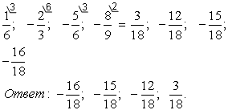
Действительно ребус. Вроде и ответ правильный, числа записаны в порядке возрастания, но я не понимаю решения! Дети дают объяснения и конечно замечают, что числа, между которыми стоит знак равенства, совсем не равны! Знак применен ошибочно. Да и не обязательно было дробь 1/6 приводить к знаменателю 18. Это единственная положительная дробь, очевидно, что ее надо разместить на последнем месте. Подметили, что в ответе надо было написать исходные числа в порядке возрастания.
После этого разбора приглашаю автора этих записей к доске, чтобы оформить задание грамотно и понятно.
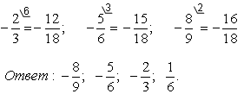
Использование на уроке презентаций дает большие возможности для анализа и отработки ошибок при решении различных заданий обучающимися. Дети очень любят такие задания, каждый стремится первым увидеть ошибки. Некоторые сразу узнают ошибки из своих тетрадей.
Еще пример задания, составленного по следам ошибок в детских тетрадях.
Задание. Укажите равные отрезки.
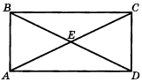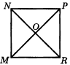
Для прямоугольника ученик сделал запись равных отрезков в цепочку: AB=CD=BC=AD.
Для квадрата ученик написал в самостоятельной работе так: MN = PR; NP=MR.
Вопрос. Какая запись верна?
В первом ответе есть лишний знак "=", во второй записи, наоборот, можно добавить еще один знак "=". Обязательно прошу дать пояснения.
Задание с автоматической проверкой ответов для 5 класса «Вычислительные цепочки».
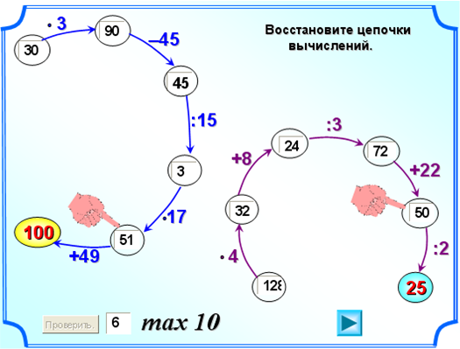
Заранее придумываю, кто будет решать задание, чтобы была возможность поработать над ошибками.
Ученик за моим компьютером заполнил вычислительные цепочки. Но проверка показала, что правильно выполнено только 6 примеров. Я включаю мультимедийную доску, применяю инструмент «Захват» и приглашаю желающего ученика поработать в роли учителя и выделить красным цветом ошибки. Мотивация к работе в роли учителя, да еще с электронным пером очень высока!
Главные правила при работе над ошибками – это анализ ошибок ученика. Важно научить детей анализировать свои ошибки; классифицировать ошибки по темам; развивать умения составлять индивидуальную траекторию работы над ошибками; учить находить необходимую информацию по темам, которые необходимо отработать.
В приведенном примере мы выяснили характер ошибок. Ученик не четко знает правила нахождения неизвестных компонентов: слагаемого, делимого, множителя. Правила озвучили. Ребенку даны распечатанные правила. Необходимые материалы можно найти и на сайте учителя.
Мотивируя детей на изучении темы урока, я предлагаю динамические модули, наглядно показывая, где пригодятся новые знания. А если тема не усвоена, какие ошибки нас подстерегают. Задачи с ошибками по теме «Округление» в прикрепленной презентации. Такие задания мотивируют детей. Дети понимают, что очень важно не делать ошибок при округлении.
Слайды «Прямая, отрезок, луч» составлены по следам ошибок в самостоятельной работе. При просмотре слайдов детям дается задание «ловить» ошибки. Подобные упражнения очень полезны для обучающихся. Это активизирует внимание, дети «ловят» все мои ошибки, не упуская из вида мелочей. Однажды я на слайде для обозначения луча вместо латинской «D» написала «Д». Заметили!

